UVAC-PEŠTER-SJENICA-PAZAR ZA VAŠ AKTIVNI ODMOR
pešačenje+šoping+razgledanje
MAGIČNI SPOJ PRIRODE I KULTURE!
3DANA/2NOĆI
Cena:5400din po osobi
Program putovanja:
1.dan: Dolazak grupe do hotel Borovi u Sjenici ili do mesta Krstac u periodu od 12 do 12.30h. U 12.30h sastanak grupe na mestu dogovora sa lokalnim vodićem i polazak na izlet do Uvca. Dolazak na vidikovac ,,Molitva". Sa ove platforme imaćete priliku da vidite sve lepote koje pruža sjeničko (uvačko) jezero i da uživate u letovima beleoglavih supova. Povratak u kombi i polazak prema kampu rendžera, odakle počinje krstarenje po Sjeničkom jezeru. Ukrcavanje u čamce. U sklopu krstarenja Uvcem u dužini od 13 km, imaćete priliku da vidite stari viseći most, stanište beloglavog supa, Jerenin grad, Ledenu pećinu…. Dolazak do Ledene pećine. Ulazak u Ledenu pećinu, u dužini od 800m, gde ćete imati priliku da posmatrate u prelepi nakit ove pećine. Nastavak krstarenja prema kampu. U kampu Vas očekuje ručak: sjenički roštilj ili sveža riba (pastrmka). Povratak u hotel u pratnji lokalnog vodića obići ćete Sjenicu-džamiju Sultan Valide,vodenicu Vrela,crkvu sv.Petra I Pavla.Dolazak u hotel.Smeštaj grupe. Večera. Slobodno vreme. Noćenje.

2 dan:Sjenica-Uvac-Sjenica
Doručak.Sastanak grupe ispred hotela . polazak na celodnevni izlet –Peštersko polje. U sklopu ove ture posetioci će imati priliku da obiđu :pešterske katune u selima Tuzinje.Katuni-to jest stanovi predstavljaju autonomne ljudske objekte gde ljudi žive na ovoj visoravni.Posetioci će imati priliku da upoznaju veći deo pešterske visoravni,način života pešterskih domačina i probati pešterske specijalitete.Zatim nas put vodi do hranilišta za ptice,lešinare I sisare.U sklopu hranilišta nalazi se objekat iz kojeg se ove životinje mogu posmatrati,fotografisati I proučavatiN.Zatim nas očekuje pešačka tura,gde osvajamo vrh Trojana(1347mnv).Pešačka tura traje oko dva sata I srednje je težine.Uživamo u prizorima Golije,Kule,Ninaje,Jadovnika,Prokletija…Nakon osvajanja vrha idemo do izvora Đurđevice,gde je Sv,Đorđe ,po predanju,ubio dvoglavu aždaju.Po povratku za Sjenicu,postoji mogućnost organizovanja ručka u nekim od najbolji pečenjara u Sjenici u selu Duga Poljana. Polazak za Sjenicu.Dolazak na mestu polask.Slobodno vreme.Večera. Noćenje.
3 dan.Sjenica-Pešterska visoravan-Sjenica
Doručak.Napuštanje hotela.Sastanak grupe ispred hotela . polazak na celodnevni izlet –Novi Pazar. U sklopu ove ture posetioci će imati priliku da obiđu :dva manastira:manastir Sopočani I Đurđevi stubove,staru čaršiju,džamiju Altun-alem.Posle obilaska,gosti će imati priliku da šopinguju u ovom gradu,kao I da probaju najbolje specijalitete ovog kraja-mantije,čevape,bozu,baklava…Kraj programa.

Cena aranžmana obuhvata:
-2 polupansiona u standard sobama(doručak-večera);
-boravišnu taksu i osiguranja;
-rani check-in,kasni check-out;
-besplatan Wi-FI;
-obezbeđen parking;
-gratis razgledanje Sjenice;
-obilazak Sjenice;
Cena aranžmana ne obuhvata:
-pansionski ručak u restoranu hotela,,Borovi“ u iznosu od 650dinara po osobi.
-fakultativne izlete;
-individualne troškove;
Specijalni popusti za decu:
-Jedno dete starosti do 6 godina u pratnji dve odrasle osobe boravi gratis;
-Jedno dete starosti do 6 godina boravi gratis,dok drugo dete do 12 godina u pratnji dve odrasle osobe ostavruje popust od 50% od cene odrasle osobe;
-Jedno dete u starosti od 6 do 12 godina ostavruje popust od 50% od cene odrasle osobe;
- Dvoje dece u starosti od 6 do 12 godina ostavruje popust od 50% od cene odrasle osobe;

Način plaćanja:
-40% prilikom rezervacije aranžmana,a ostatak 2-3 dana do dolaska u hotel ili na recepciji hotela;
-Odloženo plaćanje:
-gotovinski;
-virmanski;
-kreditne kartice(Master;Maestro,Dina i Visa);
Hotel,,Borovi“ still:
Naš restoran služi zdravu hranu proizvedenu na Pešterskoj visoravi koja se priprema na zdrav način.
Aktivnosti/izleti:
-Krstarenje Sjeničkim jezerom;
-Jeep safary do vidikovca Molitve-nekategorisanim putevima;
-Transfer do vidikovaca Molitve i Veliki vrh;
-Jeep safary do vidikovca Veliki vrh-planine Jadovnik-vodopada Soptnice;
-Kružna tura po Pešterskoj visoravni-foto safary+pešačenje;
-obilazak farme Caričina;
-obilazak Novog Pzara-šoping+razgledanje;
Napomena:Za realizaciju izleta neophodno je minimum 4 osobe.

INFORMACIJE:
Informacije i rezervacije u vezi programa možete dobiti na brojeve:020/741-242 ili 060/393-0296
e-mail:sjenicanadlanu @gmail.com

Smeštaj:
Hotel,,Borovi" nalazi se u neverovatno lepoj prirodi Sjenice,između guste borove šume i rijeke Jablanice.Hotel još nazivaju i vazdušnjom banjom,zbog okruženja u kojem se nalazi. To je savremeni hotel,čija arhitektura se uklapa u ambijentalnu celinu.Hotel raspolaže sa 130 ležaja,raspoređenim u jednokrevetnim,dvokrevetnim,trokrevetnim i četvrokrevetnim sobama.Takođe,hotel poseduje i šest apartmana-Junior,Superior,President.U sklopu hotela se nalazi etno restoran,banket sala,kongresni centar,veštačko jezero,staza zdravlja kroz borovu šumu.Kao takav idealan je za odmor,pripremu sportskih ekipa,kongresni turizam,a i za goste koje imaju problema sa asmom,bronhitisom....Hotel ,,Borovi" svojim kapacitetom i komforom predstavlja najbolji i najlepši hotel u regioni i kao takav predstavlja nosilac razvoja turizma u Sjenici.Sve sobe koje se nalaze u našoj ponudi su opremljene sa kablovskom televizijom,wi-fi...Parking hotela je pod video nadzorom.Takođe,za naše goste organizujemo posetu SRP,,Uvac",Pešterskom polju,kultorno-istorijskim spomenicima Sjenice....
Opis destinacija:
Specijalni rezervat prirode Peštersko polje-Specijalni rezervat prirode "Peštersko polje" predstavlja najmlađe zaštićeno područje prirode u Srbiji.Uredba o zaštiti SRP,,Peštersko polje" stupila je na snagu 7.januara.2016 godine. Nalazi se na nadmorskoj visini od preko hiljadu metara i prostire se na teritoriji opština Sjenice i Tutina.Ukupna površina rezervata je 3117,97ha.

SRP,,Peštersko polje" stavlja se pod zaštitu radi očuvanja:reprezentativnih i jedinstvenih odlika biodiverziteta i geodiverziteta,jednog od najvećih preostalih brdsko -planinskih tresavskih kompleksa u Srbiji i na Balkanu,gde su utočište našle brojne reliktne,endemične,retke i ugrožene značajne vrste flore i faune,kao što su:barski trolist,barski ušljivac,mala mašinarka-čije je ovo jedino preostalo stanište u Srbiji,prdavac,titska sova,pešterski puž,dve vrste slatkovodnih puževa i šest vrsta slatkovodnih školjki,39 biljnih zajednica tresavske,livadske,šumske vodene,pašnjačke i sporedne ruralne vegetacije.

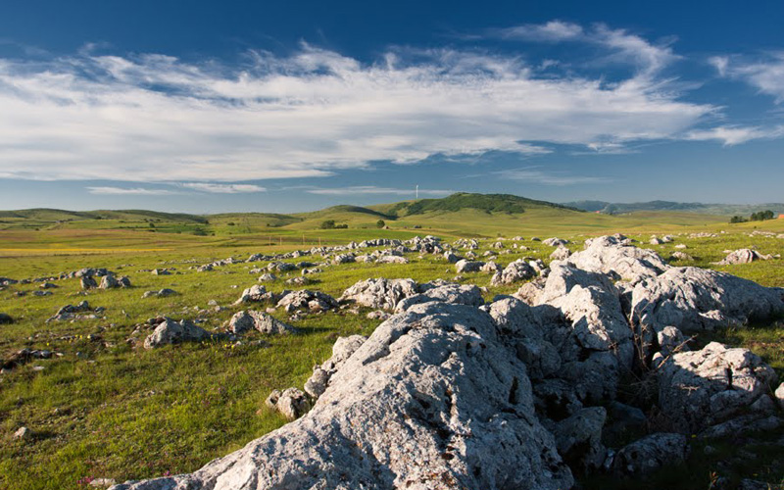

Sjeničko jezero-Najveća atrakcija na celom ovom području jeste Sjeničko jezero. Jedinstven pejzaž sa meandrima Uvca i kanjon ispunjen jezerom. Sve to se nalazi na jednom mestu, udaljeno svega šest kilometara od Sjenice. Na obalama jezera, na vertikalama, živi najveća kolonija lešinara na Balkanu. Ovo su retke, ali i najveće ptice u zemlji – Beloglavi supovi.
Jezero je dugo 25 kilometara, sa maksimalnom dubinom od 108 metara, na nadmorskoj visini od 985 metara. Mesto je puno priča i legendi koje se moraju ispričati.
Najlepši utisak se može steći sa vidikovca “Molitva“.Sjeničko jezero je meka za planinare i druge strasne ljubitelje prirode. Veliki broj pećina, kraški reljef i ,naravno, kanjon Uvca na tako malom prostoru ostavlja bez daha svakog posetioca koji dođe i otkrije ovo posebno mesto.
Nalazi se između planina Zlatara na jugo-zapadu i Murtenice na severo-istoku, udaljeno 10-15km od Nove Varoši. Jezero ima površinu od 7,25km², a dugačko je od 15km do 23km.

